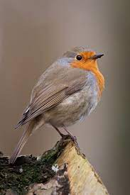
Rouge gorge :

régime alimentaire:
insecte (limasse,escargot,fourmis,chenille,mille patte,araignée,larve)

reproductions :
la femelle est seule a construire le nid a partir de fin mars elle y dépose 5 a 7 œufs et les couves de 11 a 14 jours, temps pendant le quelle la femelle quitte le nid seulement pour êtres nourrit par le mâle.
Le rouge gorge fait son nid dans les trous d’arbres et de murs,également dans les jardins et dans les hais,parmi les plantes grimpantes,sur les étagères des dépendance souvent a proximité d’une touffe herbeuse ou d’un arbuste

voie de disparition ?
Il est en augmentation

espérance de vie :
il vie 13 mois en captivité

le rouge gorge a un statue d’espèce protégé

le rouge gorge familier est typique avec sa gorge oranger,son dos gris brun,et le ventre gris clair.
Son aspect rondelet est également caractéristique

reference image :https://www.google.com/url?sa=i&url=https%3A%2F%2Ffr.wikipedia.org%2Fwiki%2FRouge-gorge&psig=AOvVaw2Brqyr9o3DV0LWiVBMOZfo&ust=1653117669221000&source=images&cd=vfe&ved=0CAkQjRxqFwoTCPCul-DF7fcCFQAAAAAdAAAAABAI

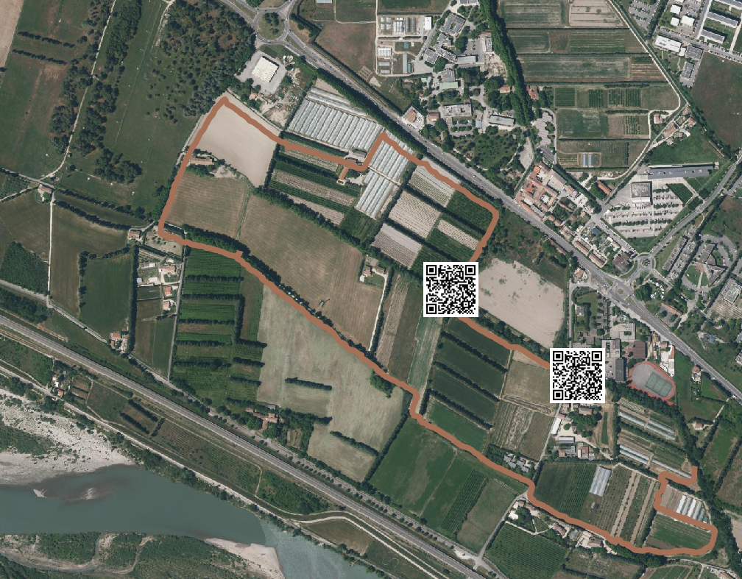
le rouge gorge :

